Abschlussprofil 2500 mm SBS Typ 308 G Aluminium eloxiert bronze 11 mm geschlossen gestanzt

Küberit Profile Systems

Eigenschaften

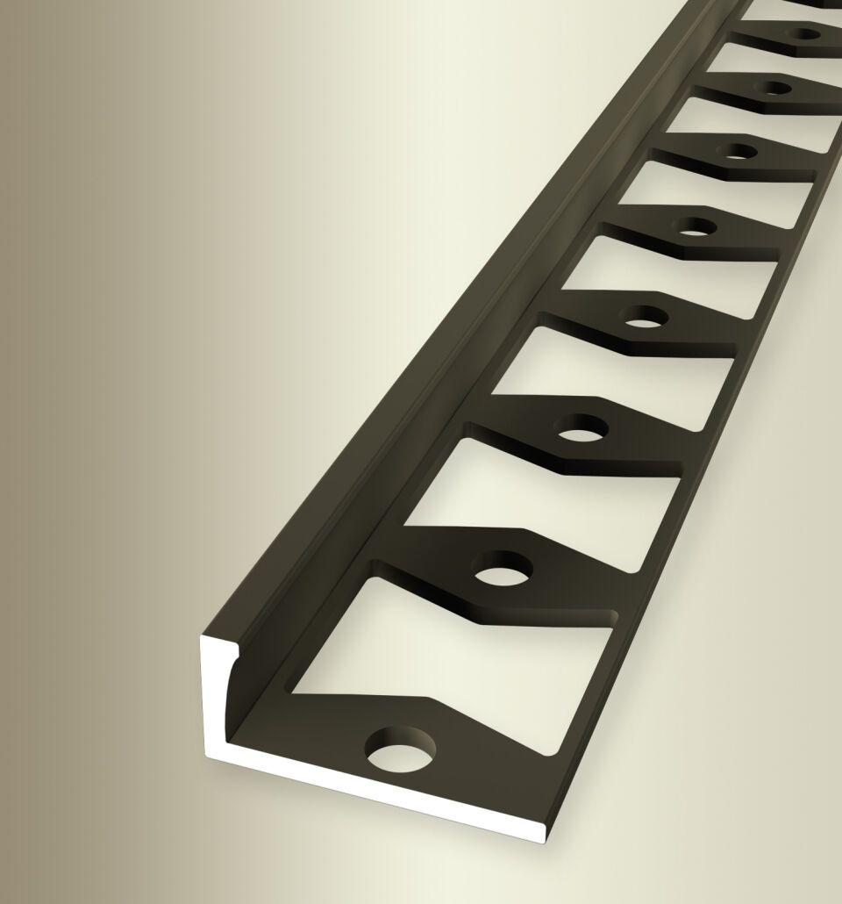

GTIN:

4019907283207

HAN:

21908164

Farbton

bronze

Oberfläche

eloxiert

Profilart

Abschlussprofil

Werkstoff

Aluminium

Breite (mm)

22,50

Dicke Bodenbelag (mm)

11,00

Höhe (mm)

12,50

Länge (mm)

2.500,00

Stärke (mm)

1,50

Befestigung

kleben

Brandverhalten

A1

Farbtonbezeichnung Hersteller

F6 bronze